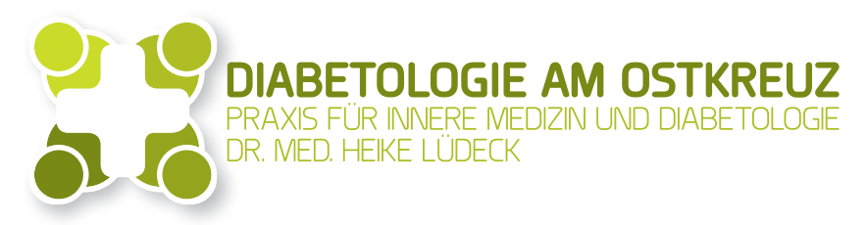
Diabetologie sucht Diabetesberater/-in (W/M/D) zur Verstärkung

Wir sind eine internistische Praxis mit diabetologischem Schwerpunkt im Zentrum Berlins. Wir sind ein zertifiziertes Diabetologikum der DDG und ein zertifiziertes Fußzentrum DDG.

Wir suchen ab sofort eine/n Diabetesberater/in (W/M/D) als Schwangerschaftsvertretung mit Option auf Verlängerung in Voll- oder Teilzeit als Bereicherung für unser Team. Unser Team besteht aus zwei Diabetologinnen, einem Hausarzt, einer Diabetesberaterin, einem Gesundheitspfleger in Weiterbildung zum Diabetesberater, 3 MFAs und einer MFA in Ausbildung.

Ihre Aufgabenbereiche sind:

- Betreuung von Patienten und Patientinnen mit Diabetes mellitus Typ 1,2 und 3
- Betreuung von Patientinnen mit Gestationsdiabetes und Diabetes mellitus Typ 1 und 2 in der Schwangerschaft
- Durchführung und Planung von Schulungen (PRIMAS, HYPOS, SPECTRUM, MEDIAS 2 ICT, MEDIAS 2 BASIS etc.)
- Schulung und Betreuung von Menschen mit AID, CSII und CGM
- Unterstützung der Diabetessprechstunde

Was wir uns von Ihnen wünschen:

- abgeschlossene Ausbildung zum/r Diabetesberater/in
- Erfahrung in der Beratung und Schulung von Menschen mit Diabetes
- organisatorische und sozial kommunikative Kompetenz
- Verantwortungsbereitschaft, Kreativität, Flexibilität
- freundliches und offenes Wesen
- gute Teamfähigkeit
- Verlässlichkeit

Was wir Ihnen bieten:

- Gestaltungsmöglichkeiten des Arbeitsplatzes
- kollegiales Betriebsklima in einem aufgeschlossenen Team
- Möglichkeiten der Weiterbildung
- Vergütung nach Vereinbarung

Bei Interesse können Sie Ihre Bewerbung per EMail schicken an luedeck@diabetologie-am-ostkreuz.de oder mit der Post an die Diabetologie am Ostkreuz – Dr. med. Heike Lüdeck, Neue Bahnhofstrasse 27, 10245 Berlin.

